《网页设计与制作》实验报告
实验序号：05 实验项目名称：css的基本应用
学 号 | 2016301500143 | 姓 名 | 张帆 | 专业、班 |  | 计科5班
实验地点 | 计算机大楼 | 指导教师 | 余发江老师 | 时间 |  | 4月12号
一、实验目的及要求
1.初步掌握框架、 嵌入式框架等标签的使用。
2.熟练运用样式表，结合div、list、table标签，完成浮动布局
3.熟悉在网页中添加滚动字幕的方法
4.学习在网页中添加基本的表单

三、实验内容与步骤

- 学习框架的使用。打开文件夹“作业一”中EX6-1.html，根据网页中的要求修改代码，完成作业要求。
资料:http://www.w3school.com.cn/html/html_frames.asp
效果如下图：
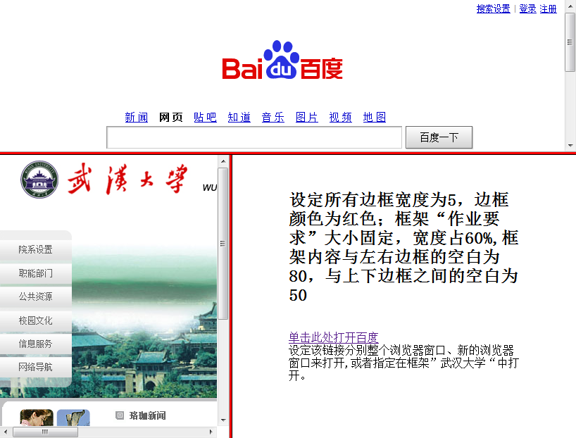
2.文字图形的环绕。打开“作业二”文件夹的EX6-2.html，阅读并理解代码，然后修改代码使最终得到的效果和截图显示的基本一致，基本要求：段落首字母向左浮动，并且在其他所有文字的上方，图片向右浮动，图片左侧有文字。最终效果图：
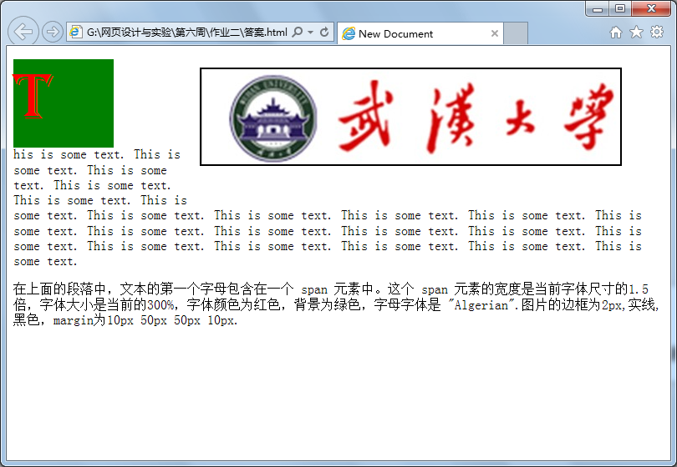
3.学习表单的使用。新建EX6-3.html，完成向网页中添加表单的，并将“个人资料”设置成滚动效果。要求使用radio、select、checkbox、textarea等表单元素完善个人资料。
重点：<marquee>标签用来设置滚动字幕
效果如下：
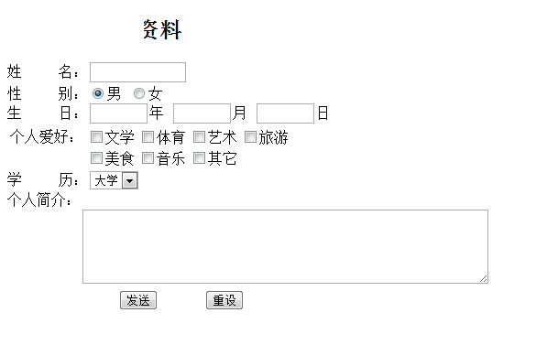

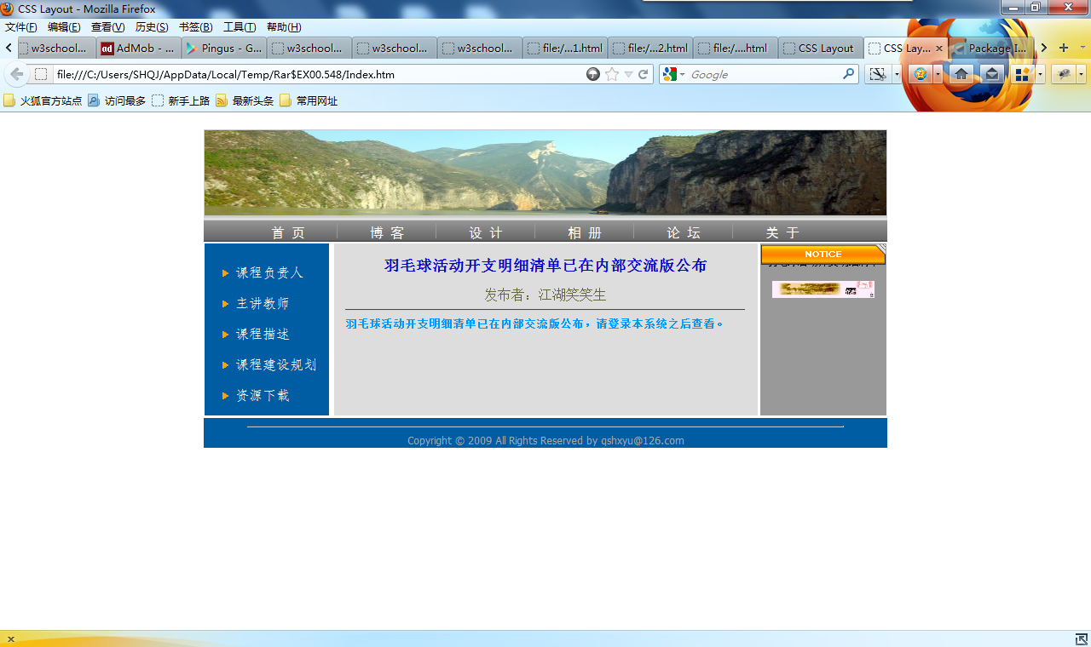
4.浮动布局的综合运用。打开“作业四”文件夹的EX6-4.html，仿照该网页完成一个浮动布局的网页。要求：有横向显示的菜单(用div、ul/ol实现)，有向左浮动的元素、向右浮动的元素，并且在某些位置设置“清除浮动”(设置style的clear属性)。
四、实验结果与数据处理
结果截图：
1.学习框架的使用：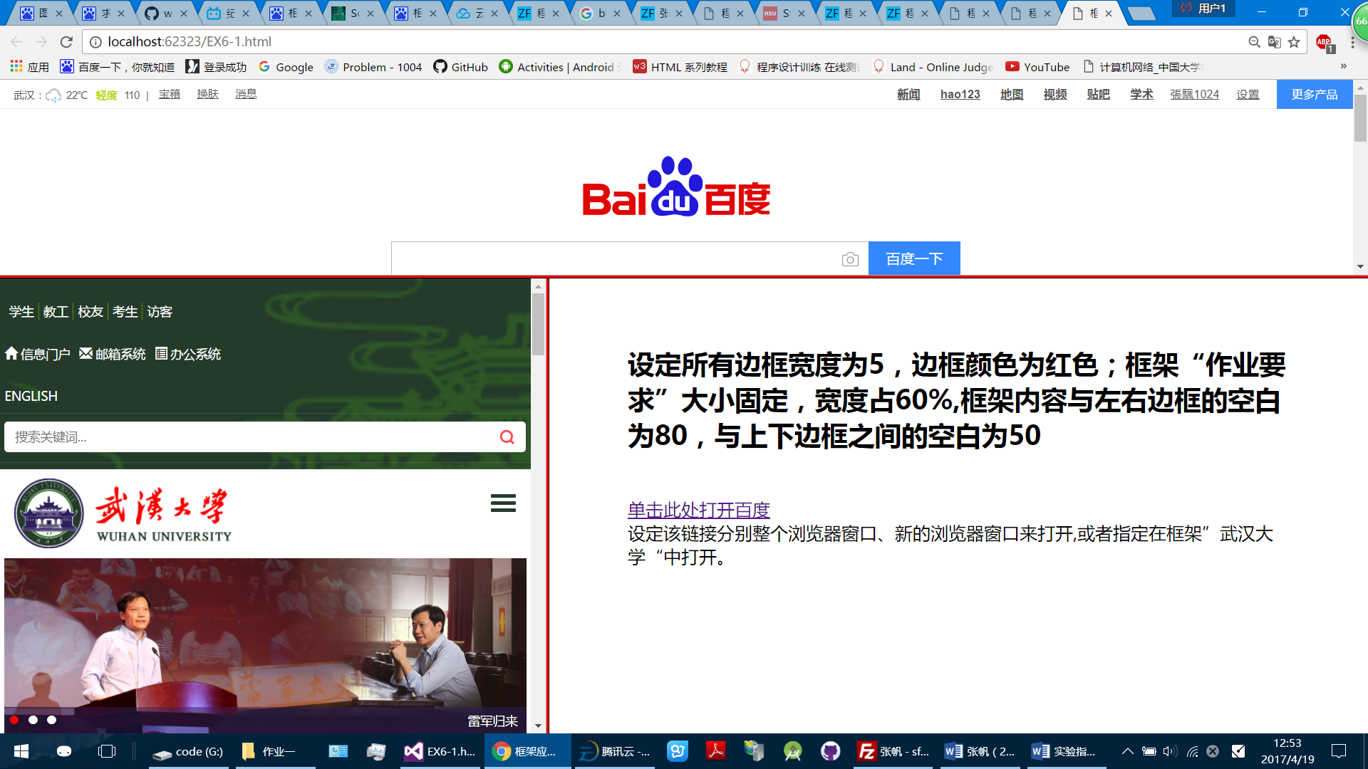

- 文字图形的环绕:
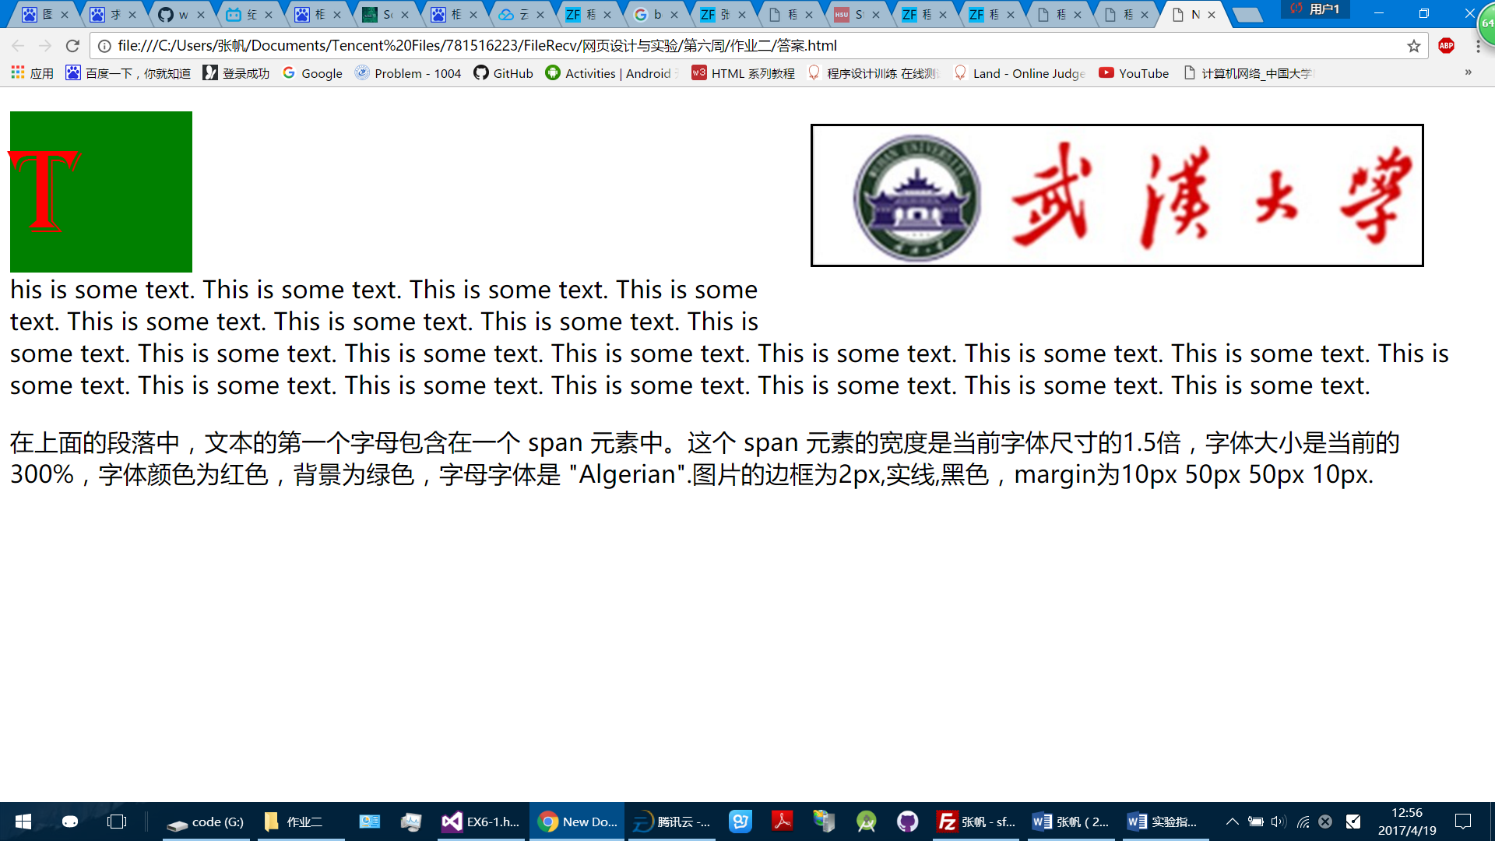

- 学习表单的使用:
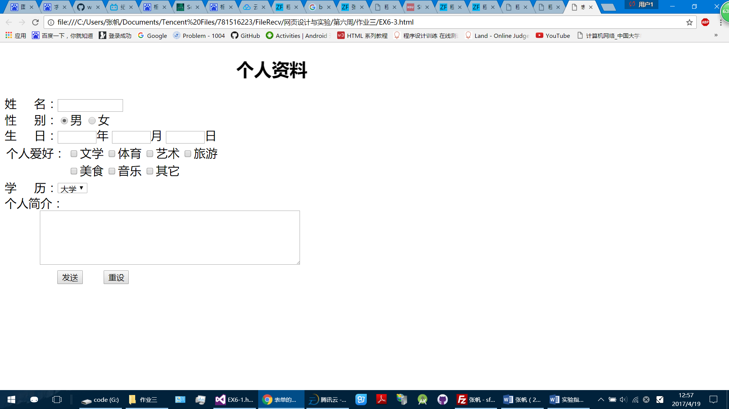

- 浮动布局的综合运用:
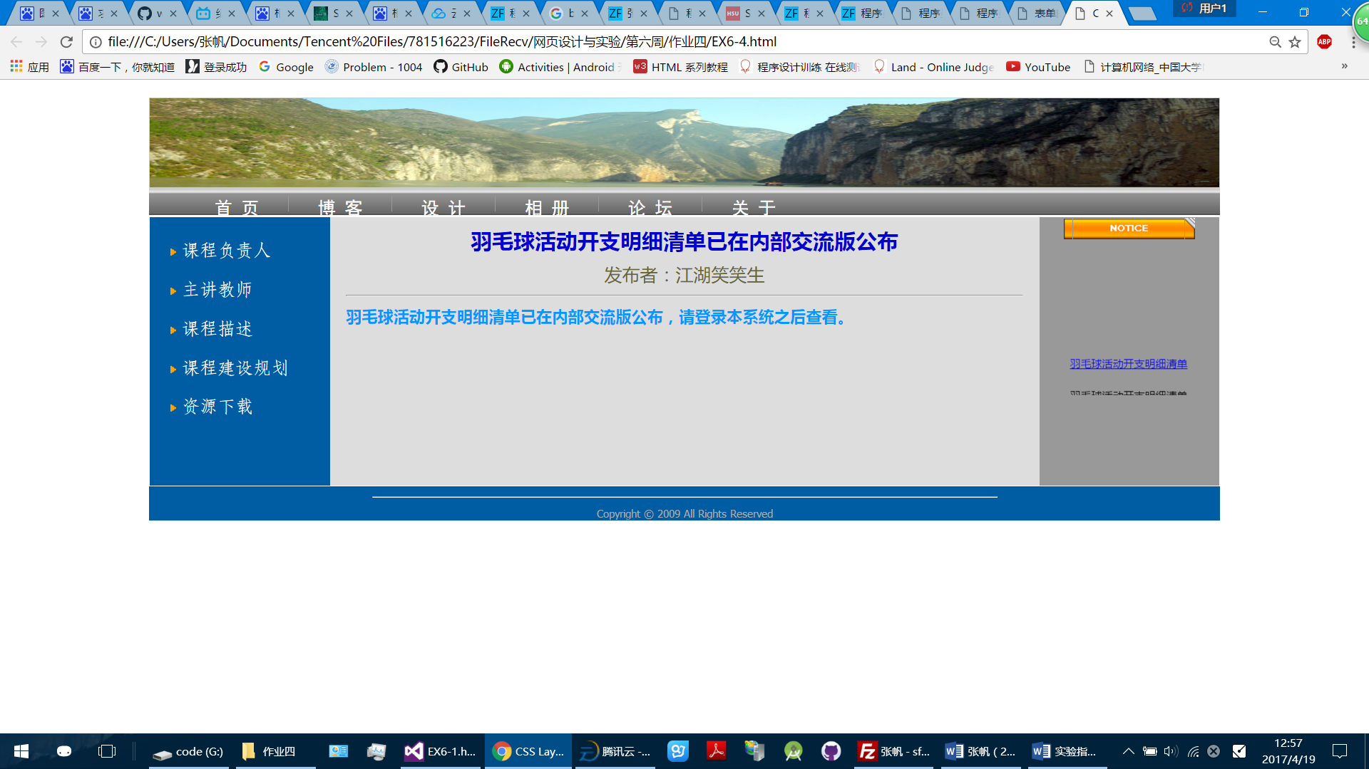
源代码:
- 学习框架的使用：
<!DOCTYPE html>
<html lang="en" xmlns="http://www.w3.org/1999/xhtml">
<head>
<meta charset="utf-8" />
<title>框架应用</title>
<meta name="Generator" content="EditPlus">
<meta name="Author" content="">
<meta name="Keywords" content="">
<meta name="Description" content="">
</head>
<frameset rows="30%,70%" bordercolor="red" border=5>
<frame src="http://www.baidu.com" noresize>
<frameset cols="40%,60%">
<frame src="http://www.whu.edu.cn/" noresize>
<frame src="作业1要求.html" style="padding-bottom:50px;padding-top:50px;padding-left:80px;padding-right:80px;" noresize>
</frameset>
</frameset>
</html>

- 文字图形的环绕:
<!DOCTYPE HTML PUBLIC "-//W3C//DTD HTML 4.01 Transitional//EN" "http://www.w3.org/TR/html4/loose.dtd">
<html>
<head>
<title> New Document </title>
<meta name="Generator" content="EditPlus">
<meta name="Author" content="">
<meta name="Keywords" content="">
<meta name="Description" content="">
<style type="text/css">
span
{
float:left;
font-size:500%;
font-family:algerian;
color:red;
background:green;
width:1.5em
}
#logo
{
border:2px solid black;
margin:10px 50px 50px 10px;
}
</style>
</head>

<body>
<p>
<img id="logo" src="pic.jpg" style="float:right">
<span>T</span><div style="clear:left;">his is some text.
This is some text. This is some text.
This is some text. This is some text. This is some text.
This is some text. This is some text. This is some text.
This is some text. This is some text. This is some text.
This is some text. This is some text. This is some text.
This is some text. This is some text. This is some text.
This is some text. This is some text. This is some text.
</div>
</p>
<p>
在上面的段落中，文本的第一个字母包含在一个 span 元素中。这个 span 元素的宽度是当前字体尺寸的1.5倍，字体大小是当前的300%，字体颜色为红色，背景为绿色，字母字体是 "Algerian".图片的边框为2px,实线,黑色，margin为10px 50px 50px 10px.
</p>
</body>
</html>

- 学习表单的使用:
<!DOCTYPE HTML PUBLIC "-//W3C//DTD HTML 4.01 Transitional//EN" "http://www.w3.org/TR/html4/loose.dtd">
<html>
<head>
<title> 表单的使用 </title>
<meta name="Content-type" content="text/html;charset=GB2312">
<meta name="Generator" content="EditPlus">
<meta name="Author" content="">
<meta name="Keywords" content="">
<meta name="Description" content="">
</head>

<body>
<form action="mailto:495471636@qq.com" method="post" enctype="text/plain" accept-charset="utf-8" onsubmit="document.charset='utf-8'" >
<center><h2><marquee width=50% loop=-1 direction=right>个人资料</marquee></h2></center>
姓&nbsp;&nbsp;&nbsp;&nbsp;&nbsp;名：<input type=text name="xm" size=12><br>
性&nbsp;&nbsp;&nbsp;&nbsp;&nbsp;别：<input type=radio name="sex" value="男" checked>男
<input type=radio name="sex" value="女">女<br>
生&nbsp;&nbsp;&nbsp;&nbsp;&nbsp;日：<input type=text name="year" size=5>年
<input type=text name="month" size=5>月
<input type=text name="day" size=5>日<br>
<table>
<tr>
<td>个人爱好：
<td><input type=checkbox name="爱好" value="文学">文学
<td><input type=checkbox name="爱好" value="体育">体育
<td><input type=checkbox name="爱好" value="艺术">艺术
<td><input type=checkbox name="爱好" value="旅游">旅游
</tr>
<tr>
<td>
<td><input type=checkbox name="爱好" value="美食">美食
<td><input type=checkbox name="爱好" value="音乐">音乐
<td><input type=checkbox name="爱好" value="其它">其它
</tr>
</table>
学&nbsp;&nbsp;&nbsp;&nbsp;&nbsp;历：<select name="学历" size=1>
<option value="初中">初中<option value="高中">高中<option value="大学" selected>大学
<option value="硕士">硕士<option value="博士">博士<option value="其它">其它</select><br>
个人简介：<br>&nbsp;&nbsp;&nbsp;&nbsp;&nbsp;&nbsp;&nbsp;&nbsp;&nbsp;&nbsp;<textarea name=comment rows=5 cols=60></textarea><br>
&nbsp;&nbsp;&nbsp;&nbsp;&nbsp;&nbsp;&nbsp;&nbsp;&nbsp;&nbsp;&nbsp;&nbsp;&nbsp;&nbsp;&nbsp;<input type=submit value="发送">
&nbsp;&nbsp;&nbsp;&nbsp;&nbsp;<input type=reset value="重设">
</form>
</body>
</html>

- 浮动布局的综合运用:
<!DOCTYPE HTML PUBLIC "-//W3C//DTD HTML 4.01 Transitional//EN" "http://www.w3.org/TR/html4/loose.dtd">
<html>
<head>
<title>CSS Layout</title>
<meta http-equiv="Content-Type" content="text/html; charset=gb2312" />
<meta name="Generator" content="EditPlus">
<meta name="Author" content="">
<meta name="Keywords" content="">
<meta name="Description" content="">
<link href="Style.css" rel="stylesheet" type="text/css" />
</head>
<body>
<div id="Head" style="width:1200px;">
<img src="Source/KuiDoor.jpg" width="1200" height="100"/>
</div>

<div id="Menu" style="width:1200px;">
<ul>
<li><a href="#">首 页</a></li>
<li class="menuDivid"></li>
<li><a href="#">博 客</a></li>
<li class="menuDivid"></li>
<li><a href="#">设 计</a></li>
<li class="menuDivid"></li>
<li><a href="#">相 册</a></li>
<li class="menuDivid"></li>
<li><a href="#">论 坛</a></li>
<li class="menuDivid"></li>
<li><a href="#">关 于</a></li>
</ul>
</div>

<div id="Middle" style="height:300px;width:1200px;">

<div id="Sidebar_a" style="height:300px;width:200px;">
<ul>
<li><a href="#">课程负责人</a></li>
<li><a href="#">主讲教师</a></li>
<li><a href="#">课程描述</a></li>
<li><a href="#">课程建设规划</a></li>
<li><a href="#">资源下载</a></li>
</ul>
</div>

<div id="Sidebar_b" style="height:300px;width:200px">
<table border="0" cellspacing="0" cellpadding="0" align="Center" width="146">
<tr>
<td><img src="Source/InfoLeft.gif" width="10" height=24></td>
<td><img src="Source/Notice.gif" width="125" height=24></td>
<td><img src="Source/InfoRight.gif" width="11" height=24></td>
</tr>
<tr>
<td colspan="3" bgcolor="#999999">
<Marquee direction=up scrollAmount=2 height="175" width=146 onMouseOver="this.stop()" onMouseOut="this.start()" >
<a href="#" target="new"><p><span class="Notice">羽毛球活动开支明细清单</span></p></a>
<p><span class="Notice">羽毛球活动开支明细清单</span></p>
<p><span class="Notice">羽毛球活动开支明细清单</span></p>
<p><span class="Notice">羽毛球活动开支明细清单</span></p>
<a href="#" target="new">
<span class="Notice">
<img src="source/kangBridge.gif" width="120" height="20">
</span>
</a>
</Marquee>
</td>
</tr>
</table>
</div>

<div id="Content" style="height:300px;width:800px">
<table border="0" width="95%" cellspacing="0" cellpadding="0" align="center">
<tr>
<td height="50" align="center">
<font size="4" color="#0000CC" style="font-weight:bold">羽毛球活动开支明细清单已在内部交流版公布</font>
</td>
</tr>
<tr>
<td align="center">
<font color="#666633">发布者：江湖笑笑生</font>
</td>
</tr>
<tr>
<td><hr></td>
</tr>
<tr>
<td>
<font size="2" color="#0099FF" style="font-weight:bold">羽毛球活动开支明细清单已在内部交流版公布，请登录本系统之后查看。</font>
</td>
</tr>
</table>
</div>

</div>

<div id="Footer" style="width:1200px;">
<table border="0" cellspacing="0" cellpadding="0" width="800" bgcolor="#005DA3" align="center">
<tr>
<td align="center" valign="bottom" height="30">
<hr width="700">
<span style="color: rgb(172, 169, 169); font-size:12px">
<font style="font-family: tahoma;">
Copyright&nbsp;&copy;&nbsp;2009 All Rights Reserved
</font>
</span>
</td>
</tr>
</table>
</div>

</body>
</html>

六、教师评语  签名：  日期：2017.3.9 |  |  |  |  | 成绩

